第四节 硫酸、硝酸和氨
教学目标
1.复习硫酸酸性，学习并掌握浓硫酸吸水性、脱水性，浓硫酸的氧化性。
2.通过学习浓、稀硫酸性质的比较，引导学生从量变引起质变角度，加深对自然辨证法的认识
3.培养学生的探索精神、动手能力、思维能力和创造能力。
教学重点、教学难点
重点：浓H₂SO₄的强氧化性
难点：浓H₂SO₄的强氧化性
【教学过程】
[新闻导课]今年1月29日、2月23日，清华大学机电系四年级学生刘海洋先后两次用火碱、浓硫酸将北京动物园的五只熊烧伤，其中一头黑熊双目失明。这一故意残害动物的事件经媒体披露后，引起了公众的强烈愤慨！同时，“高材生为何会犯如此低级错误？一个‘好学生’为什么没有必然成为一名好公民”的疑问也引发了社会各界广泛的讨论与深入的思考。
[沉思]刘海洋为何用浓硫酸残害黑熊？浓硫酸又具有哪些重要性质？
[复习投影] 描述下列的实验(见附图)现象，并说明稀H₂SO₄的性质。
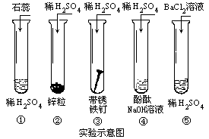

[练习]有关反应的离子方程式：
Zn+H₂SO₄-- Zn＋2H＋ = Zn^{2＋}＋H₂↑
NaOH+H₂SO₄--OH－＋H＋ = H₂O
Fe₂O₃+H₂SO₄--Fe₂O₃＋6H＋ = 2Fe^{3＋}＋3H₂O
BaCl₂+H₂SO₄--Ba²⁺＋ SO₄^{2—} = BaSO₄↓
[设问]实验室制氢气时选用稀硫酸或盐酸，而不用浓硫酸和硝酸，为什么？
[板书] 第四节 硫酸、硝酸和氨
硫酸和硝酸的氧化性
[引言] 浓硫酸和稀硫酸在性质上有什么区别呢？
[提问]实验室制取氯化氢，为什么用浓硫酸与固体食盐共热？利用浓硫酸什么性质？
[学生回答]难挥发性。
[板书]（一）硫酸的氧化性
1．浓硫酸的特性
（1）难挥发性—制挥发性酸
[提问]在实验室里常用浓硫酸干燥气体，利用浓硫酸的什么性质？
[板书] (2)吸水性
[思考] 因为浓硫酸难挥发，所以将一瓶浓硫酸敞口放置在空气中，其浓度、质量都不发生变化，这样说对吗？
[演示实验] 蔗糖炭化：将一定量的蔗糖放入小烧杯中，加入浓硫酸。
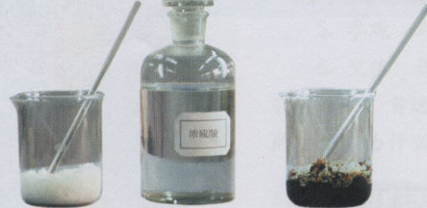
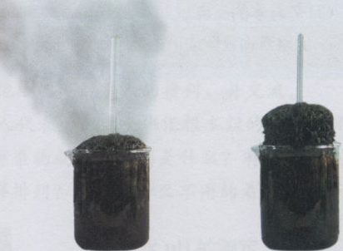

[学生观察] 现象：①蔗糖由白→黑；
②生成的黑色物质呈面包状；
③闻一闻有刺激性气味。
[教师启发]解释现象：①浓H₂SO₄与蔗糖(C₁₂H₂₂O₁₁)作用，按水分子的组成脱去蔗糖分子中的H，O，生成C和H₂O。
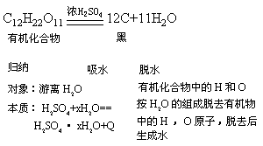
[板书] (3)脱水性
现象本质：

[分析] 蔗糖炭化现象：②③黑色物质疏松多孔(学生答有气体)，气体是怎么形成的，生成的是什么气体？
[讲解] 浓硫酸使蔗糖脱水炭化后，又吸水放热，使其继续被浓H₂SO₄氧化。
[板书] 2、强氧化性
[实验4-8] 铜与浓硫酸反应，并检验生成的气体？
[观察现象] ①固：红→黑
②液：无→棕黑→蓝色
③气：无色有刺激性气味，使酸性KMnO4溶液退色；使品红溶液退色。
[板书]（1）Cu+2H₂$\overset{+6}{S}$O₄(浓)====Cu(SO₄)₂+$\overset{+4}{S}$O₂↑+2H₂O
△
[引导分析] (1)铜片变黑，黑色物质是什么？怎么生成的？
(2)怎样鉴别生成的气体？教师要启发不能用澄清石灰水鉴别。
[思考] 回答在上述反应中：
(1)氧化剂、还原剂、氧化产物、还原产物各是什么物质？
(2)反应物的物质的量之比？还原剂与氧化剂物质的量之比？
(3)浓硫酸在反应中的作用？
[讲解] 在金属活动顺序表中，Cu是H之后较不活泼的金属元素，稀硫酸不能与Cu反应。实验证明，浓硫酸能把金属活动顺序表中H之后的金属(除Pt，Au)氧化成金属硫酸盐，浓硫酸本身被还原生成SO₂。
[板书]氧化大多数金属：生成物中金属显高价，同时生成二氧化硫。
[讲述] 常温Al，Fe钝化。学生阅读课文有关内容。教师启发钝化在实际中的应用：铝铁容器盛装浓硫酸。
[分析]蔗糖炭化中的刺激性气味？
[板书]（2）氧化某些非金属如C，S， P等（浓硫酸的还原产物一般为二氧化硫）。
C+2H₂SO₄(浓)CO₂↑+2SO₂↑+2H₂O
[问题] 实验证明：浓H₂SO₄的特性，稀硫酸都没有；稀H₂SO₄的性质，浓H₂SO₄不完全具有。为什么浓、稀H₂SO₄性质有这么大差别呢？让我们一起分析。
[师生共同分析]上述反应中浓H₂SO₄的氧化性由其分子中什么原子引起?稀H₂SO₄ 也具有氧化性，两者相比有何差别?可举例说明。
+6
浓H₂SO₄的氧化性由其分子中S(最高价)引起。稀硫酸也有氧化性，如Zn＋2H＋====Zn²⁺＋H₂↑，由H＋表现，而Cu＋H₂SO₄(稀)不反应。可见，H＋的氧化性比S的氧化性弱且还原产物不同。
[课堂练习]
1．下列反应中浓H₂SO₄只起氧化作用的是__AC__，既起氧化作用，又起酸的作用的是 [ D ]
A．铜跟浓H₂SO₄共热
B．固体NaCl跟浓H₂SO₄共热
C．木炭跟浓H₂SO₄共热
D．浓H₂SO₄跟硫化氢反应
[小结]略

